
Федеральное государственное автономное образовательное учреждение высшего образования «Московский государственный технический университет имени Н.Э. Баумана (национальный исследовательский университет)» (МГТУ им. Н.Э. Баумана)

КАФЕДРА «Системы обработки информации и управления»

Дисциплина: Технологии Машинного Обучения

Отчет по лабораторной работе №1

Выполнил(а):
Кудабаева Э.

ИУ5-62Б

Проверил(а): Нардид А.Н.

Москва, 2026

- Описание задания
Выполнить разведочный анализ данных (EDA) для датасета Iris:
- Загрузить данные и дать их текстовое описание.
- Вывести основные характеристики (размер, типы данных, статистики).
- Провести визуальный анализ (гистограммы, ящики с усами, scatter plots, pairplot).
- Исследовать корреляцию признаков и визуализировать её тепловой картой.
2. Текст программы
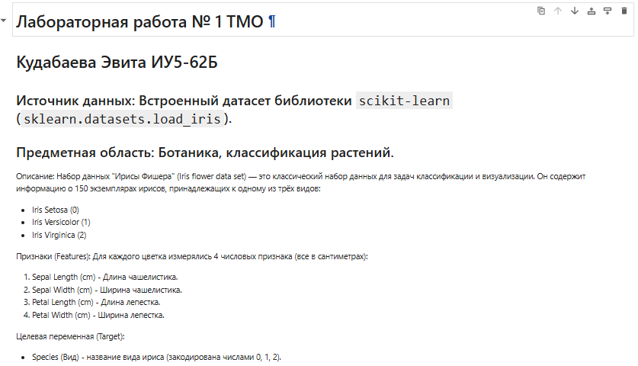
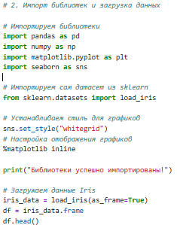
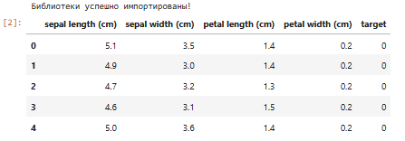
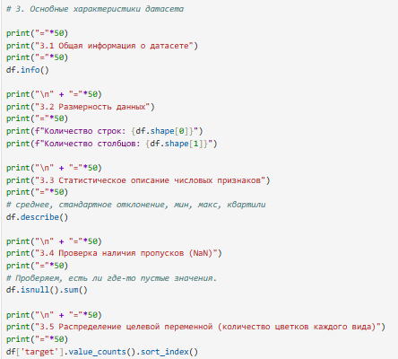
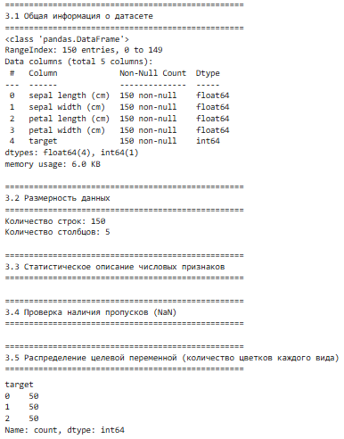
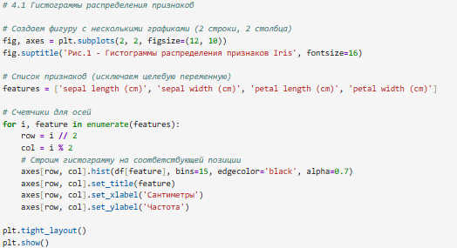
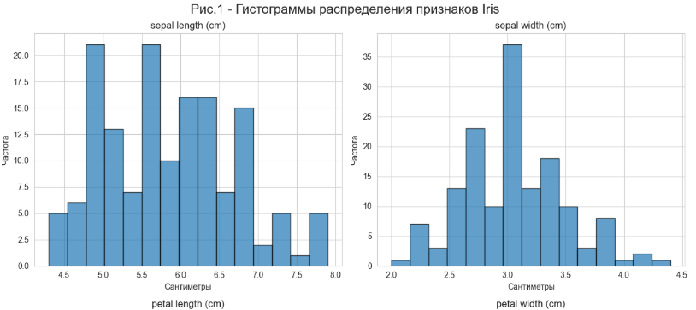
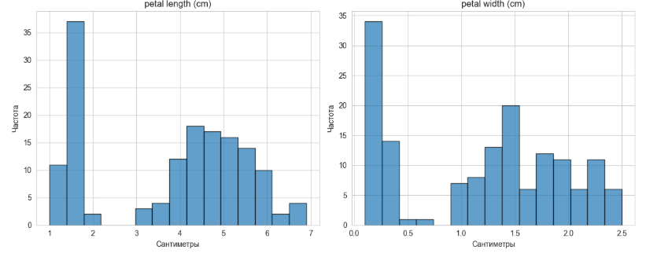
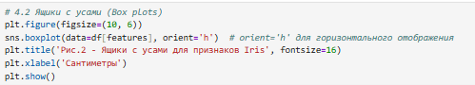
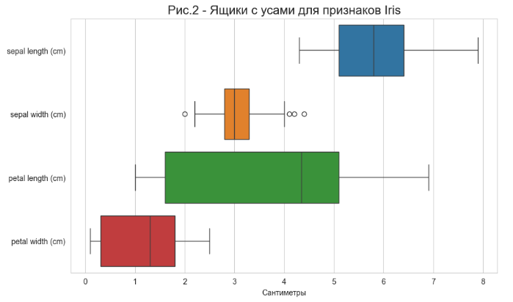
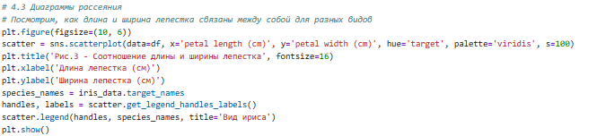
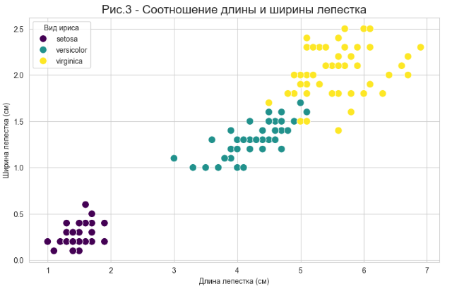
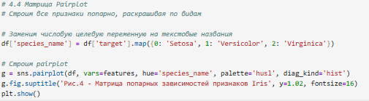
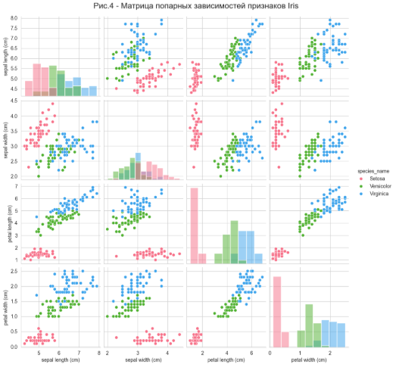
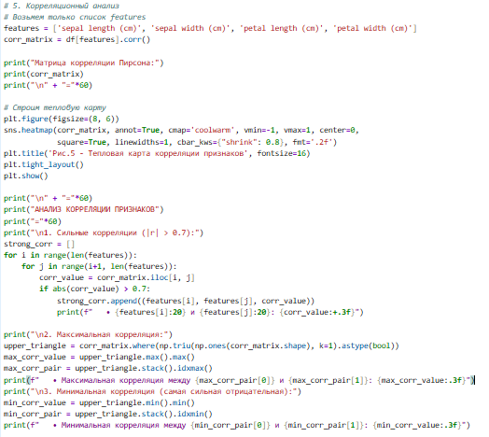
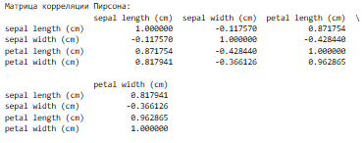
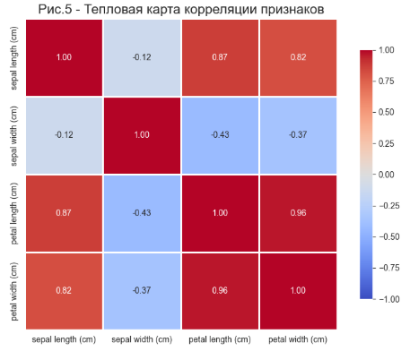
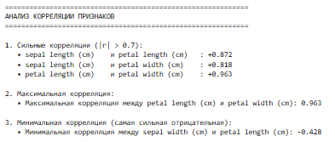

- Вывод
В ходе работы были изучены основные методы визуализации данных на этапе разведочного анализа. На наборе данных Iris было установлено:
- Признаки Setosa значительно отличаются от двух других видов, что делает этот вид легко классифицируемым.
- Наблюдается сильная положительная корреляция между длиной и шириной лепестка (около 0.96).
- Признак "ширина чашелистика" содержит несколько потенциальных выбросов.
- Данные не содержат пропусков и готовы к дальнейшему использованию в задачах машинного обучения.

